A lovagi szerelem
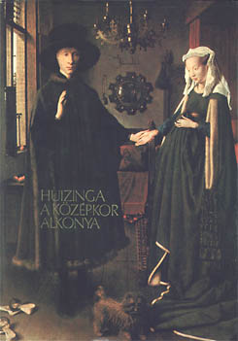
A lovagi szerelem erotikus ihletésű - így ír róla Johan Huizinga: A középkor alkonya című könyvében (Bratislava, 1979.). A szerelméért szolgáló hős fantáziavilágában a hűbérúr pólus mellett megjelenik a nő. Kezdetben a Szűz Mária és a hűbérúr felesége, később ez kitágul minden nőre és egyben leszűkül egyet len kiválasztottra, akinek jelében küzd.
A lovagi szerelemben jelenik meg ismét a tragikus háromszög: hol elnagyoltan (például Artur király - Ginevre királyné - Lancelot, a "gáncs nélküli" lovag), hol pedig súlyozva: Trisztán - Izolda - Márk király történetében. Ezekben az esetekben a szerelem bűnös, ám ábrázolása és megokolása rokonszenvet, megbocsátó érzéseket kelt az olvasóban.
A lovagkor végén jelenik meg a stilizált szerelem. "A szerelem stilizálása a szép élet utáni vágy legmagasabb rendű megtestesülése." (Huizinga: 107. p.). Az ilyen érzést először tárgyaló Rózsa-regény már a trubadúr-irodalomba vezet át - miközben elválik a közönségesnek tekintett testiségtől.
Viszont az egyház és a Sorbonne is föllép az új felfogás ellen: a " Szüzesség szemrehányások özönét zúdítja Szerelem bolondjára, mert az gúnyt űz a házasságból és a szerzetesi életből". Azt tanítja, hogy "minden lány adja el magát félelem és szemérem nélkül, minél előbb és minél drágábban, nyugodtan csaljon, és esküdjék hamisan". A képzeletet csak a testi vágyra irányítja; a legátkosabb eltévelyedés pedig az, hogy Vénusz, Természet és Értelem úrasszony szavaiban a paradicsom és a hittitkok fogalmait az érzéki gyönyörűség képeivel vegyíti.
A veszély nagyságát csak egyetlen idézet prózai fordítása érzékeltesse:
"A természet nem oly ostoba, hogy bolondoknak teremtett volna minket. Ilyennek csinált, ne kételkedjetek, szép fiúk, minden nőt minden férfinak és minden férfit minden nőnek, minden nőt közösnek minden férfi számára és minden férfit közösnek minden nő számára."
(Egon Friedell Az újkori kultúra története I-III., Bp., 1993. 148. p.)
Valóban ez volt a legveszélyesebb. Ez a hatalmas mű, az érzékiség, maró cinizmus és az elegáns szimbolika furcsa keveréke, olyan kéjes misztikát csempészett a tudatba, mely a szigorú felfogású ember szemében valóságos örvénye a bűnnek." (Huizinga: 117. p.) Később, a francia barokk és klasszicizmus mezsgyéjén (Ronsard és köre) megpróbálták misztikus hagyománnyá változtatni, Bunyan A zarándok útja című művének francia párjává.
Volt azonban ennek mulatságos oldala is. A lovagkori nőszolgálat botorságairól értesülhetünk Ráth-Végh István könyvéből - Az emberi butaság (Bp., 1961. 676-704. p.) -, több példát is hoz.
Arthur király esküvője Trisztán és Izolda
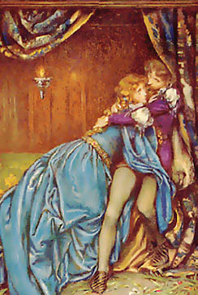
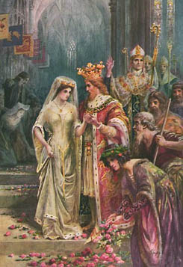
Sir Lancelot és Ginivere királyné titkos légyottja
